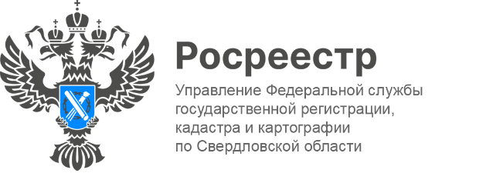

ПРЕСС-РЕЛИЗ

Жители каких регионов чаще всего покупают свердловскую недвижимость?
В октябре в Управление Росреестра по Свердловской области поступило
74 278 заявлений об осуществлении учетно-регистрационных действий, из которых 63% поданы в электронном виде.
«Сегодня заявитель может подать документы на кадастровый учет и регистрацию прав как в электронном виде, так и в офисах МФЦ, независимо от места жительства, по экстерриториальному принципу, - подчеркивает руководитель Управления Игорь Цыганаш. – Так, за октябрь из других регионов в отношении свердловской недвижимости в Управление поступило 890 заявлений на экстерриториальную регистрацию и кадастровый учет».
Чаще всего заявления подавали из Челябинской, Тюменской и Московской областей.
В свою очередь, жители Свердловской области за октябрь подали 1185 заявлений в отношении объектов недвижимости, расположенных в других регионах. Больше всего таких объектов находится в Челябинской области, на втором месте – Краснодарский край, завершает тройку лидеров республика Крым.

Талицкий отдел Управления Росреестра по Свердловской области

